В нашей семье, как и во многих других семьях, скапливается большое количество пластиковых бутылок из-под воды и соков, упаковок из-под молока, коробок из-под конфет. Так как моя мама работает в дошкольном учреждении, она очень часто изготавливает различные поделки для своей работы. Результат нашего труда, я думаю, оценят многие и лишний раз задумаются о том, что если каждый из нас в своей жизни, не выбросит несколько упаковочных коробок, а найдет им вторичное применение, значит, окружающая среда станет чище.
«Коробочка для заколок и резинок».
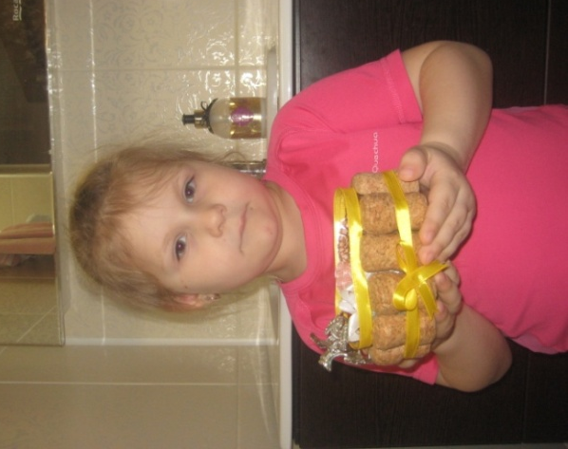
«Новогодняя игрушка».
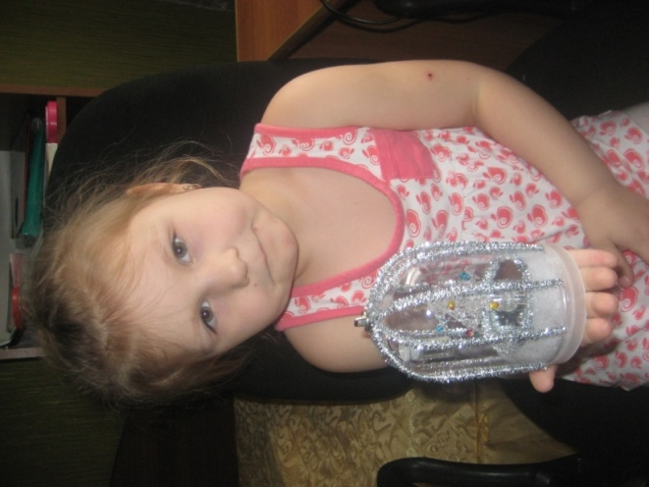

«Елочная игрушка».
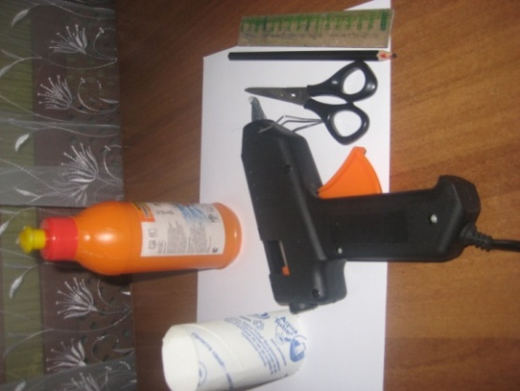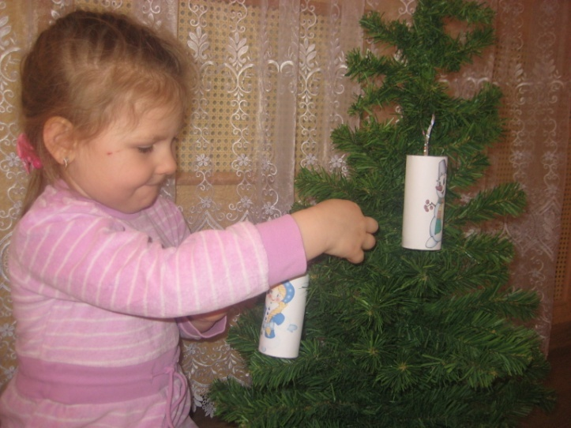

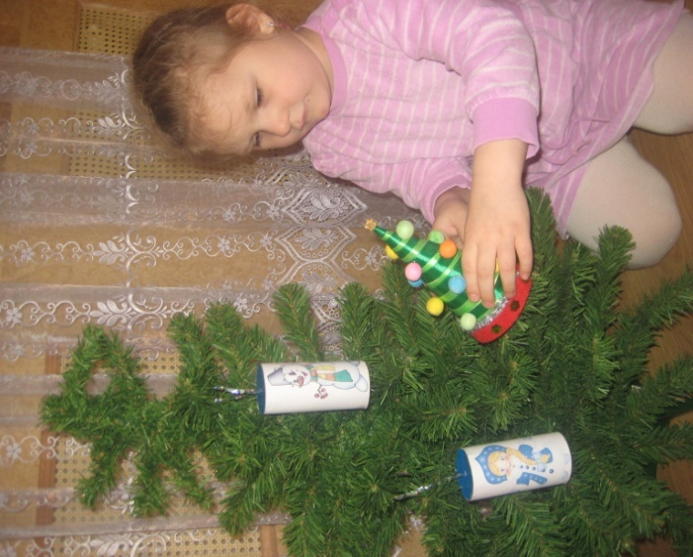

"Церковь"
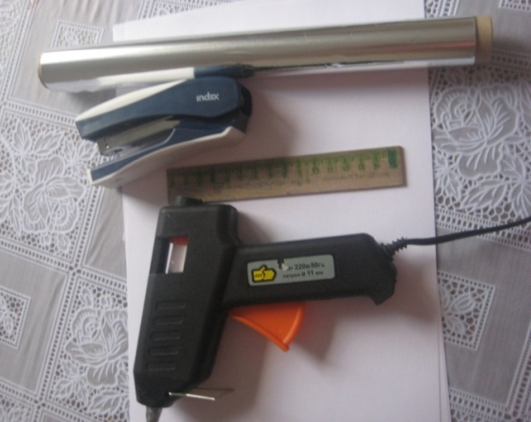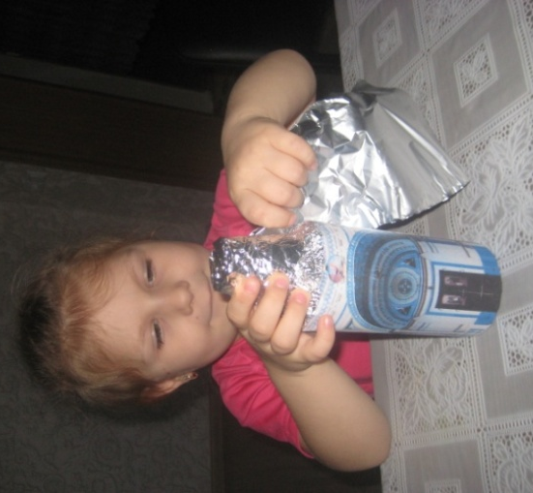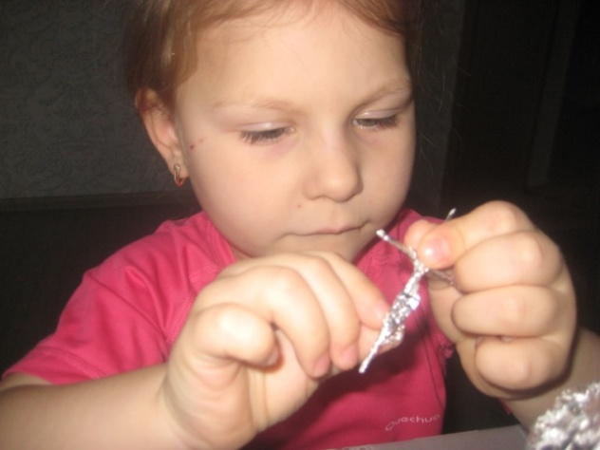

"Кормушка для птиц"

